Hörntomt och utfarter
Om din tomt ligger intill en gång- och cykelväg eller gata ska du se till att dina växter inte är högre än 80 cm i en sikttriangel som sträcker sig minst 10 m åt vardera hållet.
Vid utfart ska sikten vara fri minst 2,5 meter från gång- och cykelväg eller gata.
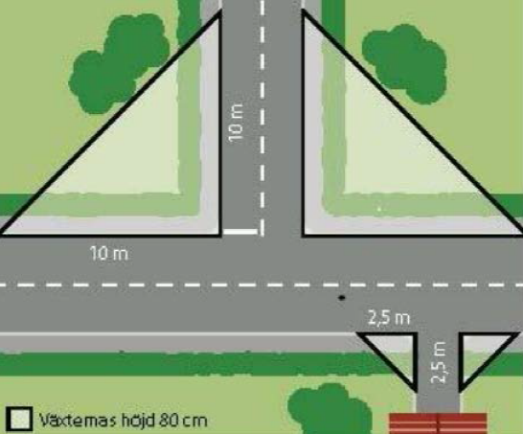

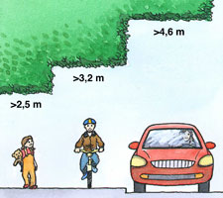

Höjder
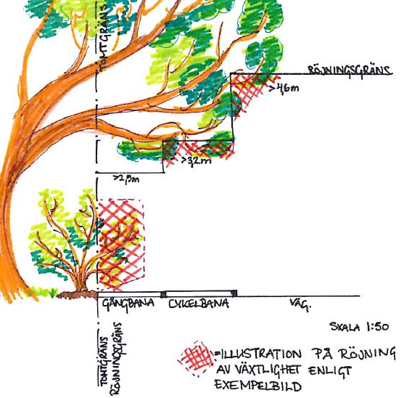
Ibland är det omöjligt att hålla växterna innanför tomtgränsen. Då måste du istället se till att gående och trafikanter kan passera under.
Över gångbana krävs minst 2,5 m
Över cykelväg krävs minst 3,2 m
Över körbana krävs minst 4,6 m

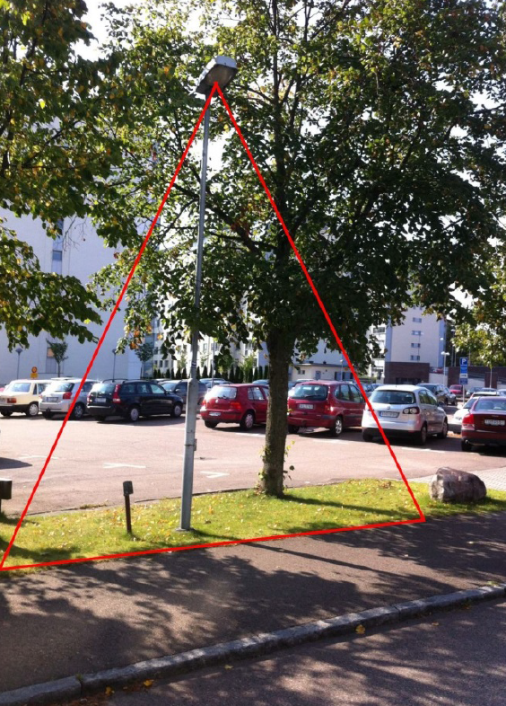
Tänk på att
Förutom att växterna inte får skymma sikten eller hindra framkomligheten, måste du även se till att de inte skymmer skyltar, vägmärken eller gatubelysning.

Har också den fria höjden i åtanke när du planterar nya växter. Placera stora träd och buskar minst 2 meter innanför tomtgränsen och mindre växter minst 60 cm innanför.

